**Ansiedade, Preocupação e Medo**

**Lição 10**

**(Versão 1.1)**

**AÇÕES CERTAS**



NECESSIDADE PARA VITÓRIA

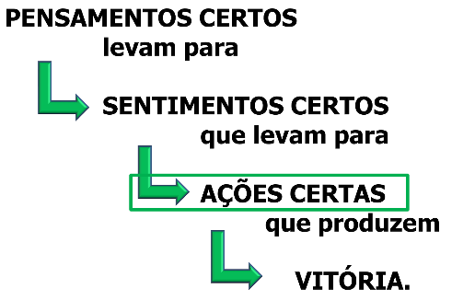

Quando nossos pensamentos e sentimentos estão certos, então é muito mais fácil colocar em ação os atos que devemos praticar.

1. São algumas ações que devemos colocar na prática antes de ter medo.



2. São algumas ações que devemos colocar na prática quando temos medo.



AÇÕES ANTES DE TERMOS MEDO.

1. Pedir perdão pela falta de confiança e medo.

Provérbios 28:13

“*O que encobre as suas transgressões nunca prosperará, mas o que as confessa e deixa, alcançará misericórdia*. ”

Salmos 32:5

“*Confessei-te o meu pecado, e a minha maldade não encobri. Dizia eu: Confessarei ao SENHOR as minhas transgressões; e tu perdoaste a maldade do meu pecado. (Selá.)* ”

Salmos 66:18

“*Se eu atender à iniqüidade no meu coração, o Senhor não me ouvirá;* ”

2. Chegar a Jesus com mansidão e humildade.

Mat. 11:28-29

“*Vinde a mim, todos os que estais cansados e oprimidos, e eu vos aliviarei. Tomai sobre vós o meu jugo, e aprendei de mim, que sou manso e humilde de coração; e encontrareis descanso para as vossas almas*. ”

Humildade – admitir que é culpado.

Manso – entregar seus direitos a Deus.

Humildade + Mansidão = Submissão

Submissão

Romanos 12:1

“*Rogo-vos, pois, irmãos, pela compaixão de Deus, que apresenteis os vossos corpos em sacrifício vivo, santo e agradável a Deus, que é o vosso culto racional*. ”

Efésios 5:18

“*E não vos embriagueis com vinho, em que há contenda, mas enchei-vos do Espírito;* ”

Deve ser feito diariamente.

Deve significar a aceitação da vontade de Deus para sua vida.

Expressão da sua confiança nEle.

3. Colocar Deus em primeiro lugar.

Mateus 6:33

“*Mas, buscai primeiro o reino de Deus, e a sua justiça, e todas estas coisas vos serão acrescentadas*. ”

Não tenho necessidade de preocupar-me com minhas necessidades.

4. Focalize Sua Atenção em Cristo.

Pense sobre as coisas de Deus.

Colossenses 3:2

“*Pensai nas coisas que são de cima, e não nas que são da terra*; ”

Andar com Cristo em Amor.

João 15:9-11

“*9Como o Pai me amou, também eu vos amei a vós; permanecei no meu amor. 10Se guardardes os meus mandamentos, permanecereis no meu amor; do mesmo modo que eu tenho guardado os mandamentos de meu Pai, e permaneço no seu amor. 11Tenho-vos dito isto, para que o meu gozo permaneça em vós, e o vosso gozo seja completo*. ”

Hebreus 12:2

“*Olhando para Jesus, autor e consumador da fé, o qual, pelo gozo que lhe estava proposto, suportou a cruz, desprezando a afronta, e assentou-se à destra do trono de Deus.* ”

Muitas vezes ficamos ansiosos porque o nosso foco é sobre todas as coisas erradas. A frase “olhando para Jesus" é traduzido literalmente, "desviando o olhar para Jesus“. Ter o foco correto é essencial para completar qualquer objetivo com sucesso. Na vida cristã nosso ponto focal deve estar além de nós mesmos e nossas circunstâncias. Evita o erro psicótico que enfatiza a introspecção intensiva.

Nosso foco deve ser em Cristo, não em coisas externas.

Isaias 41:10

“*Não temas, porque eu sou contigo; não te assombres, porque eu sou teu Deus; eu te fortaleço, e te ajudo, e te sustento com a destra da minha justiça.* ”

Hebreus 13:5-6

“*Sejam vossos costumes sem avareza, contentando-vos com o que tendes; porque ele disse: Não te deixarei, nem te desampararei. E assim com confiança ousemos dizer: O Senhor é o meu ajudador, e não temerei O que me possa fazer o homem*. ”

5. Desenvolver as Armas da Nossa Milícia

2 Coríntios 10:3-6

“*3Porque, andando na carne, não militamos segundo a carne. 4Porque as armas da nossa milícia não são carnais, mas sim poderosas em Deus para destruição das fortalezas; 5Destruindo os conselhos, e toda a altivez que se levanta contra o conhecimento de Deus, e levando cativo todo o entendimento à obediência de Cristo; 6 E estando prontos para vingar toda a desobediência, quando for cumprida a vossa obediência*. ”

Estas armas são:

1. Palavra de Deus – Conhecer a verdade.
2. Oração – Chegando a Ele minuto a minuto.
3. Espírito Santo – Submetendo sua vontade minuto a minuto.